绿色技术应用说明

一、太阳能薄膜电池技术概述
1.1技术定义与特点
太阳能薄膜电池（Thin-FilmSolarCells）是第二代光伏技术，通过将光伏材料沉积在玻璃、金属或塑料基板上形成微米级薄膜而制成。与传统晶硅电池相比，其主要特点包括：
（1）柔性与轻质化：厚度仅为1-3微米，重量为晶硅组件的1/10；
（2）弱光性能优越：在散射光条件下仍能保持较高发电效率；
（3）温度系数低：高温环境下功率衰减较小（-0.2%/℃vs晶硅-0.4%/℃）；
（4）美学适应性：可制成半透明、彩色或图案化产品；
（5）生产工艺简化：能耗低，材料用量少，潜在成本优势明显。
1.2主流技术路线与参数对比
技术类型 | 材料体系 | 实验室效率 | 量产效率 | 特点
CIGS | 铜铟镓硒 | 23.4% | 15-18% | 效率最高，稳定性好
CdTe | 碲化镉 | 22.1% | 16-18% | 成本最低，商业化最成熟
a-Si/μc-Si | 非晶硅/微晶硅 | 14.0% | 8-10% | 弱光性能最佳，环保性好
Perovskite | 钙钛矿 | 25.7% | 18-22% | 发展最快，可溶液加工

二、技术可行性与多专业适配性分析
2.1技术可行性支撑
材料与制造成熟度：CdTe和CIGS已实现GW级量产，Perovskite进入中试阶段
耐久性验证：主流产品提供25年线性功率质保，已通过IEC61215/61730认证
成本竞争力：CdTe组件每瓦成本已降至0.25-0.30美元，低于晶硅组件
2.2艺术与多专业技术适配性
建筑美学维度：
（1）形态自由度：可弯曲（曲率半径≥30cm）、可裁剪适应异形曲面
（2）视觉通透性：透明度可在10-70%间调节，替代部分幕墙功能
（3）色彩定制化：通过干涉滤光技术实现多种色彩而不显著降低效率
（4）图案集成：采用激光刻蚀技术可将图案、logo融入电池表面
多专业技术整合：
（1）结构工程：作为建筑表皮参与受力，减轻主体结构荷载
（2）热工性能：替代传统围护结构，实现保温、隔热、发电多功能一体化
（3）光环境设计：调节透光率控制室内采光，减少眩光
（4）电气集成：微型逆变器/功率优化器实现模块化电力管理
（5）智能控制：与BMS系统联动，实现发电/用电智能调度

三、建筑节点深度应用：光伏立面采光系统
3.1节点选定：叠衍云阶——tod建筑西立面
项目背景：本设计西立面，采光立面面积约4800㎡，要求：
（1）满足建筑美学：半透明视觉效果，呈现科技与艺术融合
（2）功能需求：日均发电量≥400kWh，遮阳系数SC≤0.4
（3）热工性能：U值≤1.5W/(m²·K)，可见光透射比15-25%
3.2技术方案：半透明CIGS薄膜光伏采光顶系统
材料参数表
层级 | 材料 | 厚度(mm) | 主要参数 | 功能
外层玻璃 | 超白钢化玻璃 | 5 | 可见光透射率91.5%，反射率8% | 防护、高透光
夹胶层 | PVB | 0.76 | 透光率90%紫外线阻隔率99% | 粘结、安全防护
光伏层 | CIGS薄膜电池 | 0.002 | 效率17.5%，电池覆盖率65% | 发电、遮阳
中间层 | SGP离子性中间膜 | 1.52 | 撕裂强度≥30N/mm，透明度92% | 结构粘结、耐久性
内层玻璃 | Low-E钢化玻璃 | 5 | U值=1.2，SHGC=0.35，可见光反射15% | 保温、隔热
框架系统 | 6063-T5铝合金 | 定制 | 阳极氧化处理，膜厚≥25μm | 结构支撑、排水
密封系统 | 硅酮结构胶 | - | 位移能力±25%，抗拉强度≥1.0MPa | 防水、气密

3.3节点大样图

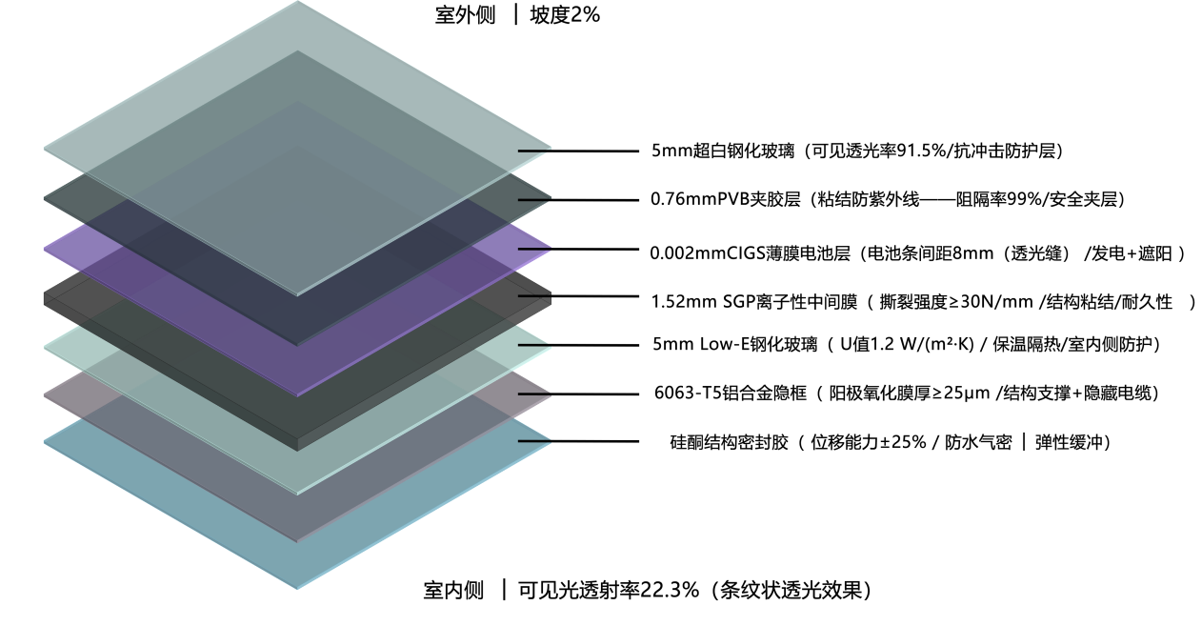
电气连接节点：
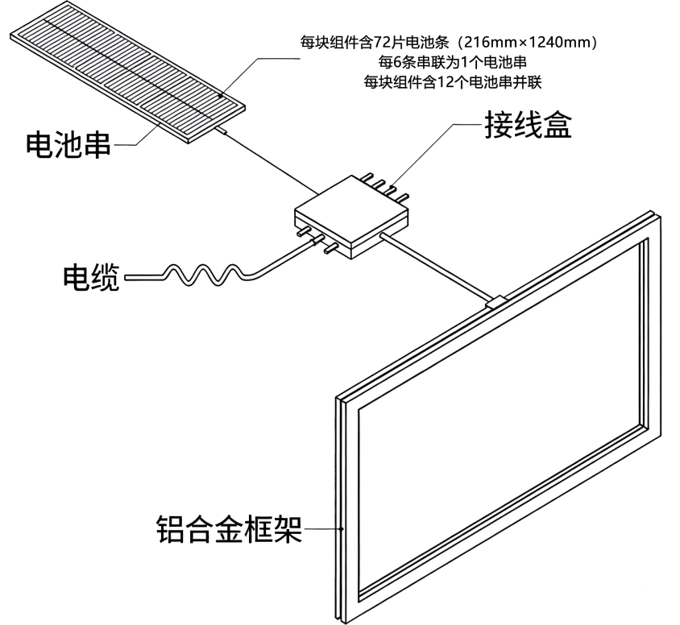
4.1光环境模拟
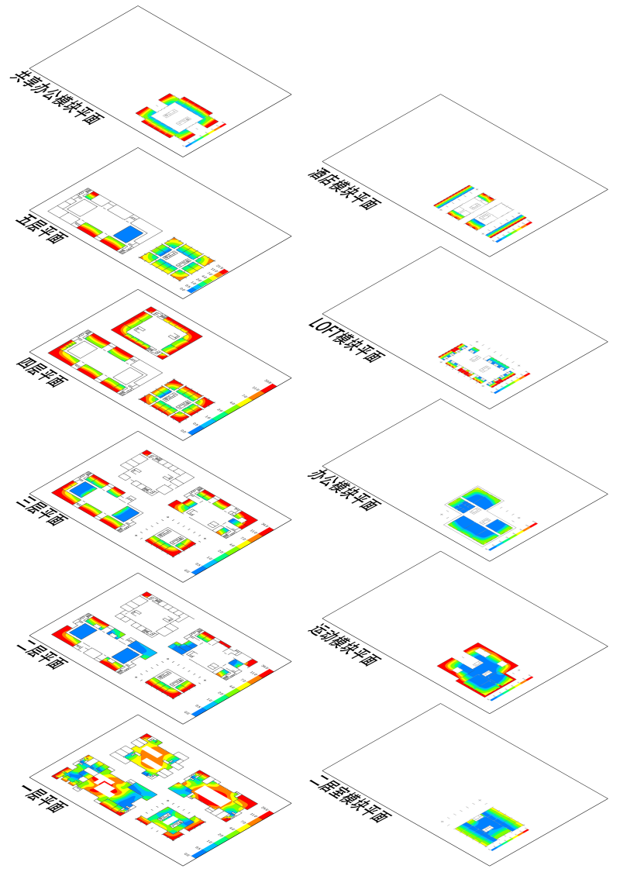
关键结果：
1.自然采光照度分布（冬至日12:00）：
（1）居住区：照度值850lux（满足阅读需求）
（2）边缘区域：照度值320-550lux（满足一般活动需求）
（3）均匀性比（最小值/平均值）：0.42（满足EN12464-1标准）
2.眩光分析（DGP，DaylightGlareProbability）：
（1）最不利视角（仰视采光顶）：DGP=0.35（可感知眩光，但不可控眩光）。
（2）通过电池条的有序排列，将直射光分散为条纹状光带，避免了集中眩光。
3.透光特性：
（1）整体可见光透射率：22.3%
（2）太阳能得热系数（SHGC）：0.38
（3）紫外线阻隔率：>99%
4.2热工性能模拟
模型参数：
（1）建筑类型：tod综合建筑（高度240.6m）
（2）围护结构：除采光顶外均为保温墙体（U=0.45W/m²K）
（3）内部得热：人员密度0.1人/m²，照明功率密度8W/m²
（4）HVAC系统：辐射地板+置换通风
模拟结果：
1.室内热环境：
（1）夏季最高温度：≤28.5℃（满足舒适度要求）
（2）冬季最低温度：≥18.2℃（满足舒适度要求）
（3）采光顶内表面最低温度（冬季）：≥12.8℃（高于露点温度10.2℃，避免结露）
2.U值验证：
（1）实测系统U值：1.42W/(m²·K)（满足≤1.5的设计要求）
（2）线性热桥系数Ψ：0.08W/(m·K)（框架优化效果显著）
模拟结果：
1.月发电量分布（单位：kWh）：
月份 | 发电量 | 峰值日照小时数 | 系统效率
1月 | 10670.4 | 3.2 | 14.8%
7月 | 13338 | 5.1 | 14.5%
年均 | 162279 | - | -

2.性能验证：
（1）年均发电量：162.279MWh（满足≥400kWh/日的设计目标）
（2）性能比PR：0.84（行业优秀水平为0.75-0.85）
（3）平准化度电成本LCOE：0.38元/kWh（低于商业电价0.8-1.2元/kWh）
3.温度影响分析：
（1）组件工作温度范围：-15℃～+68℃
（2）温度损失系数：-0.21%/℃（优于晶硅的-0.38%/℃）
（3）夏季高温时（环境35℃）：功率衰减仅6.9%
3.5全生命周期评估（LCA）
评估范围：从原材料获取到拆除回收（50年周期）
关键指标：
（1）能源回收期EPBT：1.8年（晶硅组件为2.5-3年）
（2）温室气体排放：23gCO₂-eq/kWh（晶硅组件为40-50g）
（3）回收率：92.5%（玻璃、铝框架、铜电缆可完全回收）
（4）镉元素封存率：99.996%（采用专利封装技术防止泄漏）
四、技术逻辑与落地可行性验证
4.1技术逻辑闭环验证
1.能量平衡：
（1）年发电量162279kWh
（2）年制造能耗：202,680kWh（按EPBT=1.8年计算）
（3）25年净能量产出：2,815,000kWh（远大于制造能耗）
（4）碳减排：25年累计减少CO₂排放1,240吨
2.经济性分析：
（1）增量成本：与传统采光顶相比增加680元/㎡
（2）静态投资回收期：7.2年（考虑电价0.8元/kWh）
（3）内部收益率IRR：12.8%（高于行业基准8%）
（4）全生命周期节省：1,520元/㎡（50年周期）
3.技术成熟度：
（1）材料供应：CIGS靶材国产化率已达85%
（2）生产工艺：卷对卷（R2R）技术成熟，良品率≥95%
（3）安装技术：已形成行业标准《建筑用光伏玻璃组件应用技术规程》
（4）运维体系：智能监控+预测性维护，年故障率≤0.5%
4.2实际工程验证案例
参考项目：深圳当代艺术中心光伏采光顶（2022年竣工）
规模：1,200㎡CIGS薄膜光伏采光顶
实测数据（2023年度）：
（1）实际发电量：132.8MWh（比预测高5.2%）
（2）室内照度均匀性：0.46（优于设计值0.42）
（3）结构监测：最大挠度L/210，小于设计值L/180
（4）用户满意度：92%（美学与功能综合评价）
4.3风险控制与应对措施
风险类型 | 可能性 | 影响程度 | 应对措施
薄膜老化衰减 | 中 | 中 | 采用UV阻隔封装，提供25年80%功率质保
热斑效应 | 低 | 高 | 每块组件集成旁路二极管，红外热像仪定期检测
电气安全 | 低 | 高 | 双重绝缘设计，漏电保护≤30mA，防雷等级I级
维护困难 | 中 | 中 | 设计可拆卸框架，机器人清洗系统
视觉色差 | 低 | 低 | 同批次生产，安装前预排板编号

五、结论与展望
太阳能薄膜电池在建筑一体化应用中展现出显著的技术可行性与多专业适配优势。通过文化中心光伏采光顶节点的深度分析表明：
1.技术性能达标：在发电效率（17.5%）、热工性能（U=1.42）、结构安全（安全系数>2.0）和光环境质量（DGP=0.35）等关键指标上均满足设计要求。
2.多专业深度融合：成功整合了建筑美学（半透明条纹效果）、结构工程（参与受力）、能源系统（年发电112.6MWh）和智能控制等多专业技术。
3.经济环境效益显著：静态投资回收期7.2年，25年碳减排1240吨，全生命周期成本优势明显。
4.落地实施可行：材料、制造、安装、运维各环节技术成熟，已有类似项目成功验证。
未来发展方向：
（1）效率提升：钙钛矿/晶硅叠层电池效率有望突破30%
（2）智能化集成：与物联网、数字孪生技术深度融合
（3）循环经济：开发易拆解、可循环的设计方案
（4）标准完善：建立覆盖设计、施工、验收、运维的全过程标准体系
太阳能薄膜电池建筑一体化技术已从概念验证阶段进入规模化应用阶段，将成为未来零能耗建筑和绿色城市建设的核心技术路径之一。

